Долг родителей – укрепить здоровье ребенка и обеспечить благоприятное развитие детского организма. Нормальное развитие и состояние здоровья обеспечивается созданием оптимальных условий.

Правильный режим дня.

Приучая ребенка к режиму дня, к выполнению гигиенических требований, мы создаем у ребенка полезные для организма навыки и тем самым сохраняем здоровье. Режим дня, установленный согласно возрастным особенностям – одно из существенных условий нормального физического развития
Основное требование к режиму дня – точность во времени и правильное чередование, смена видов деятельности. Установлено время когда ребенок ложится спать, встает, ест, гуляет, выполняет посильные для него обязанности. Время это необходимо точно выполнять!!!!!

Прогулки – это важно!

Чтобы быть здоровыми и сильными, дети должны проводить на свежем воздухе как можно больше времени.
В летнее время дети могут находиться на улице более 6 часов, в осеннее – зимний период дети должны быть на воздухе не менее 4 часов.
Причиной отмены прогулки для здорового ребенка могут быть: проливной дождь, гроза.

Закаливание – первый шаг на пути к здоровью!

Закаливание детей необходимо для того, чтобы повысить устойчивость организма к воздействию низких и высоких температур воздуха и за счет этого предотвратить частые заболевания.
Основные факторы закаливания - природные и доступные. «Солнце, воздух и вода»

Здоровым быть здорово!

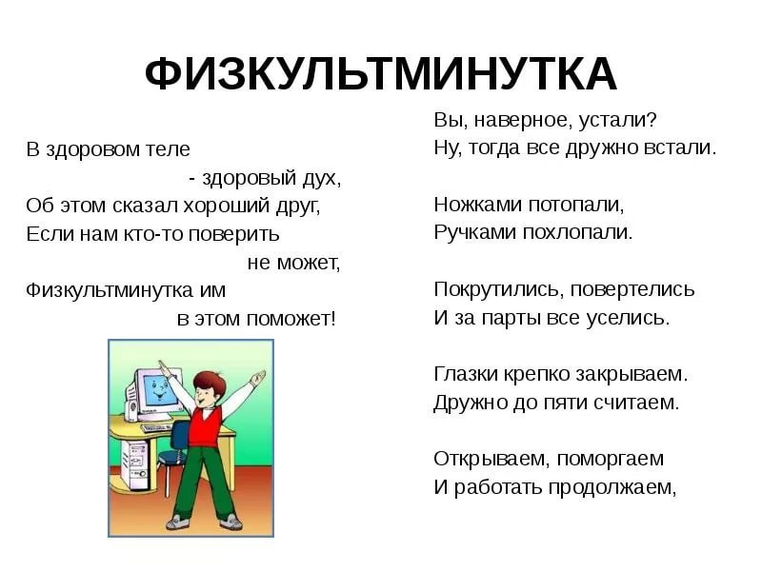

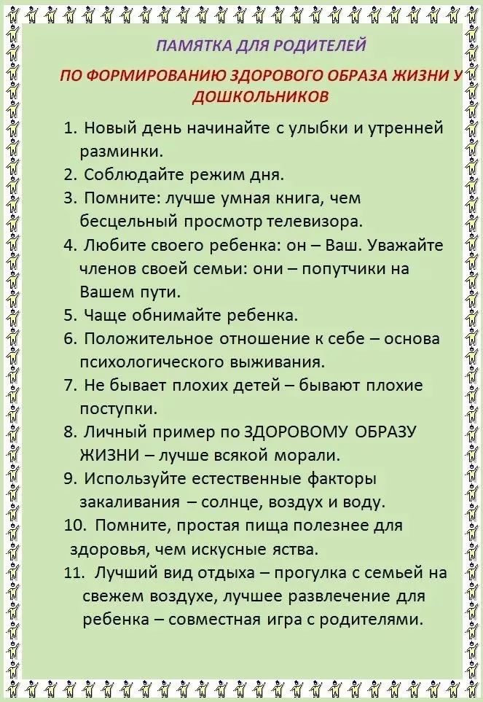

Памятка для родителей.


Гр. «Солнышко».

